センサーを使って，省エネで便利な照明をつくろう

学年 | 教科 | 単元名 | 指導時期
６年 | 理科 | 私たちの生活と電気 | ３学期

▶活動の概要
第3学年からの「電気に関わる学習」のまとめにあたる学習である。身の回りには，センサーを使ってエネルギーを効率よく利用している道具があることに気づき，その仕組みについてプログラミング体験を通して学習する。iPadからMESH（メッシュ）というセンサーに命令を与え，明るさや人の動きを感知して発光ダイオードが点灯する仕組みを考える活動を行う。
どこでも同じ条件を作れる画面上のプログラミングと違い，センサーは環境に影響されるため少し難易度が上がる。理科支援員と連携して操作を丁寧に教えた上で，全員が十分に試行錯誤できる時間をとり，意図を達成できたという充実感を味わえるようにしたい。

▶単元の目標
〇電気の量や働きに着目して，それらを多面的に調べる活動を通して，発電や蓄電，電気の変換についての理解を図り，観察，実験などに関する技能を身に付けるとともに，主により妥当な考えをつくりだす力や主体的に問題解決しようとする態度を養うことができるようにする。

▶単元構成(指導時数 : １０時間)
 | 時 | 学習内容
つくる電気・ためる電気 | １  ２・３ | ・身の回りで使われている電気について話し合う。  ・つくった電気やためた電気が，乾電池の電気と同じようなはたらきをするのか，いろいろな方法で調べる。
身の回りの  電気の利用 | ４ | ・電気は何に変わる性質があるのか，いろいろな方法で調べる。
使う電気の  量と働き | ５・６ | ・豆電球と発光ダイオードの明かりのついている時間を，条件を整えて調べる。  ・作ってみよう「風力発電機」
電気の  有効利用 | ７  ８・９ | ★センサーを使い，省エネ照明をプログラミングする。  ★明るさと人感センサーを使い，省エネ照明をプログラミングする。
まとめ | １０ | ・身の回りにあるセンサーを使ったものについて調べたことを発表しあう。  ・生活と電気について，学んだことを確かめる。

▶本時のねらい（３時間共通）
〇身の回りでは，センサーを使って電気が効率よく利用されていることを，プログラミングを通して理解することができる。

▶授業準備
プログラミング関連の準備＜班の数＞
〇iPad（MESHアプリインストール済み）
〇トレー（発光ダイオード，乾電池２本，電池ボックス２個，導線４本，スイッチ）
〇タッパ（明るさタグ，GPIOタグ，プログラミングスイッチ）
〇人感タグ，筒（後に配付するので，タッパには入れない）
〇ホワイトボード

〇プロジェクタ
〇実物投影機
〇資料スライド
〇提示用ノートPC
〇ワークシート
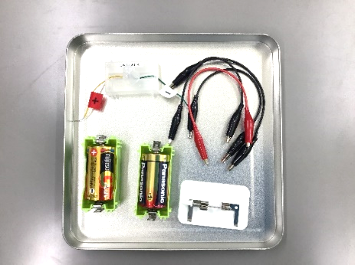
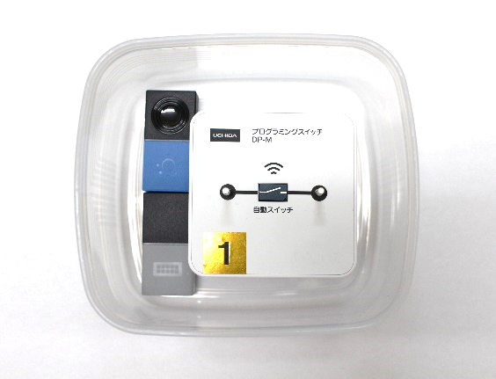
人感センサーと筒
タッパ
トレー

～注意点～
・iPadとMESHは事前に充電しておく。（ただし，毎回充電する必要はない）
・タグの電源を入れ，iPadのMESHアプリ上からタグのペアリング作業を行っておく。
・テプラ等でナンバーを貼り付け，充電，配付時にセットがバラバラにならないようにしておく。
・人感タグは授業前半では使わない。後半の使用時に配る。
・人感センサーは広範囲の動きを感知してしまうため，センサー部分に筒を被せて使用する。
・筒はセンサー部分が隠せればよい。例はクリアファイルをカットし養生テープで筒状にしたもの。
・乾電池の本数は，発光ダイオードの必要電圧によって変える。なお，回路は直列つなぎとする。
▶授業の流れ（１／３）
３
段階 | 学習活動(◎)，発問(●)，反応例(・) 手立てや留意点(＊)，  プログラミング教育の要点(◇)，理科支援員の動き（★） | 授業の様子，資料や板書  ◆理科支援員の動き
導入  ８分 | ◎前時までの学習内容を確認する。（スライド１）  ●前時までに，つくりだしたり，蓄えたりした電気は，どのようなものに変わる性質があることを学習しましたか？  ・光 ・音 ・熱 ・運動  ◎課題を見いだす。  ●２枚の写真（街灯）を見比べてください。（スライド２）  この街灯にされている工夫はなんでしょう。  ・周りが暗くなると街灯がついて，明るくなると消える。  ●この外灯は誰がつけたり消したりしているのでしょう？  ・コンピュータで自動でつくんじゃないかな。  ・センサーがついていて，周りの明るさに反応している？  ●コンピュータやセンサーを使って「プログラミング」を行うことで，電気をコントロールすることができます。  ●プログラムで，自動で電気がついたり消えたりする工夫をするのは何のためでしょうか。  ・電気の無駄遣いがなくなり，節電になるね。  ・電気代も減るし，環境にも優しくてエコだね。  ＊「便利」「楽」などもよさのひとつだが，前時までの学習を踏まえ，電気の効率的な利用に目を向けさせたい。  ＊関連する内容が出てきたら，キーワードを出してしまう。  ●つくりだしたり蓄えたりした電気には限りがあるから，無駄なく大切に使うことが大切ですね。今日は効率的に電気を使う照明について考えていきましょう。  ◎本時の課題を確認する。  コンピュータとセンサーを使って，省エネで便利な照明をつくろう。  ＊ワークシートを配付し，学習問題を記入させる。  ●これから，みなさんも発光ダイオードが暗いときだけついて，明るいときは消えるプログラムを組んでみましょう。 | 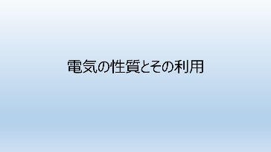  １  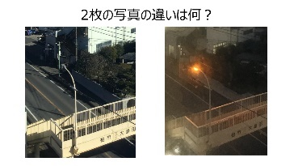  ２  ・黒板貼付  プログラミング  →電気をコントロール  ・板書「キーワード」  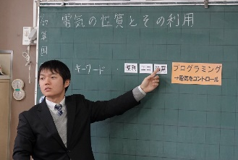  ・学習課題を板書  ・波線部分は児童から出てきたキーワードを用いるとよい。
展開Ⅰ  20分 | 明るい時に消え，暗い時だけ光るプログラムをつくろう。  （スライド3）  ＊以下のものをグループに配付する。（スライド4）  トレー(発光ダイオード，乾電池2本，電池ボックス2個，  スイッチ，導線4本）  ◎回路を作り，発光ダイオードを点灯させる。  ●まずは復習です。トレーの上にあるものを全て使って回路を作り，発光ダイオードを光らせましょう。  ★理科支援員とグループを回り，正しく回路が作れているか確認する。  ＊回路とは，１つの輪になっている電気の通り道であることを，想起させる。（３年生で学習済み）  ＊直列つなぎであることに触れる。（４年生で学習済み）  ＊必要に応じて，(スライド５)でつなぎ方を確認する。  ◎MESHとは何かについて知る。  ●ここから，いよいよプログラミングに入ります。  今日はiPadとMESHという道具を使います。  MESHの説明動画を流すので見てください。  （スライド６「説明開始」より説明動画を見せる(6～11）)  ＊以下のものをグループに配付する。  iPad，ﾀｯﾊﾟ(明るさﾀｸﾞ，GPIOﾀｸﾞ，ﾌﾟﾛｸﾞﾗﾐﾝｸﾞｽｲｯﾁ)  ＊一人で作業させず，全員が操作できるように協力させる。  ＊iPadは持ち手を折り曲げてグループ全員が見える場所に置かせるとよい。  ★青い「明るさタグ」は，黒い部分がセンサーになっていて，明るさを感知します。iPadで命令を組んで，動き方をコントロールします。その命令が灰色の「GPIOタグ」に送られて，スイッチのオンオフを切り替えることができます。  ◎MESHタグの電源を入れ，ペアリングを確認する。  ●iPadを起動してMESHアプリを開きましょう。  「新しいレシピ」を開きましょう。（スライド12）  ★GPIOタグのボタンを長押しして電源を入れると，画面右側の黄色い「」マークが消えてペアリングできます  （スライド13）  ★明るさタグも同じように電源を入れてペアリングします。  ＜MESH豆知識＞  ・タグのボタンを短く一度押したときに，ランプが光れば電源が入っている証拠。  ◎スイッチをプログラミングスイッチに変更する。  ★プログラミングスイッチにGPIOタグをセットしましょう。  （スライド14）  ★回路のスイッチをプログラミングスイッチに交換しましょう。 （スライド15）  ・あれ，光らないよ。プログラミングスイッチは，つないだだけでは作動しないんだね。  ◎暗い時だけ明かりがつくプログラムをつくる。  ●暗いときだけつくプログラムをつくります。（スライド16）  ★右側にある明るさタグをドラッグしてもってきます。そして，「＜」や「＞」をタップして，「明るさが変わったら」の命令を選びます。 （スライド17 ｱﾆﾒｰｼｮﾝ）  ●今の明るさはいくつになっていますか。  ・今の明るさは「５」です。  ＊窓際と部屋の奥では数値が異なることもあるが，それぞれの数値を基準にさせる。  ★センサーの部分を手でふさいでみましょう。  (スライド18 ｱﾆﾒｰｼｮﾝ)  ・数字が小さくなっていき，最小の「１」になりました。  ●暗くなった時につけるためには，設定範囲をどのようにすれば良いでしょうか？  ・試しに「１～３」にしてみよう。(スライド19ｱﾆﾒｰｼｮﾝ)  ＊「今の明るさ」より小さい数値にさせる。うまくいかない場合は，後で数値を変更すればよいことを伝える。  ★次は，GPIOタグの命令をつくりましょう。右側からGPIOタグをドラッグしてもってきます。(スライド20ｱﾆﾒｰｼｮﾝ)  ★次に，GPIOタグは「電源出力」の中にある，「オン」を選択します。(スライド21ｱﾆﾒｰｼｮﾝ)  ★２つの命令をつなぎます。(スライド22ｱﾆﾒｰｼｮﾝ)  ★明るさタグのセンサーを手で覆って，発光ダイオードが光るか確認しましょう。(スライド23ｱﾆﾒｰｼｮﾝ)  ・やった！明るさセンサーを手で覆ったら，発光ダイオードがついたよ！  ・あれ，手を放しても消えないな。  ●明るくなったら消えるようにするためには，どうすれば良いでしょうか？  ・明るい時に消えるプログラムを組まないとダメだね。  ●では，先ほどつくったプログラムの下に，今度は明るい時は消えるプログラムをつくります。（スライド24）  ●今度はどんなプログラムを組めば良いでしょうか。班ごとにやってみましょう。(スライド25ｱﾆﾒｰｼｮﾝ)  ・今の明るさが「５」だから，「４～８」にしてみよう。  ＊「今の明るさ」を基準に設定を考えさせる。  ＜MESH豆知識＞  ・タグを消去する時は，タグを選択してから右上の「削除」ボタンを押す。  ・１つのタグに対して，２つのタグを接続することも可能だが，それぞれ別のプログラムとして認識される。  ◇「今の明るさ」を基準に自分たちで数値の設定を考え，試してみることがプログラミング的思考を深める第一歩である。失敗して成功しても，「違う条件ならどうか」と工夫しながら活動していけるよう声をかけたい。  ●街灯のように，自動で光るプログラムができましたね。ですが学校のトイレや家の中だと，暗いときに明かりがついても，そこに誰もいなかったらエコにつながりませんね。  ●さらに「省エネな照明」にするためには，どんな工夫をしたり，どんなセンサーを使えばいいでしょうか？  ・人が通った時だけつく照明をつくればいい。  ・人感センサーを使えばいい。  ＊意見が出なければ，人感センサーを見せてもよい。 | 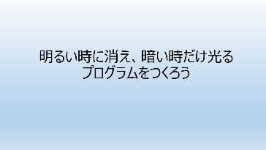  3  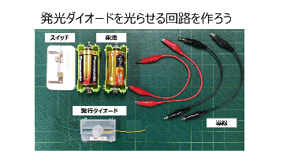  4  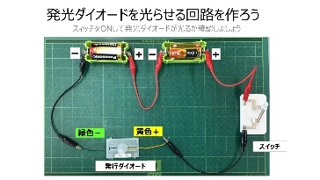  5  6～11(動画説明)  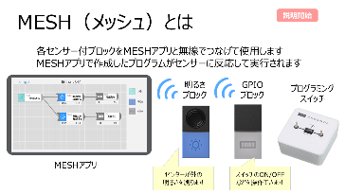  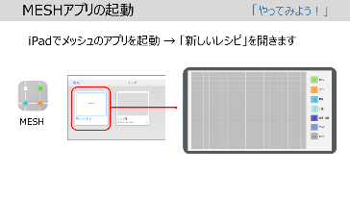  12  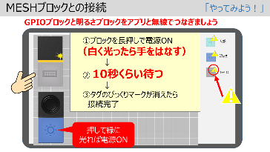  13  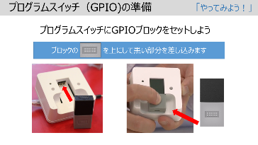  14  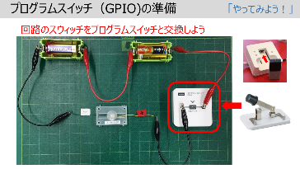  15  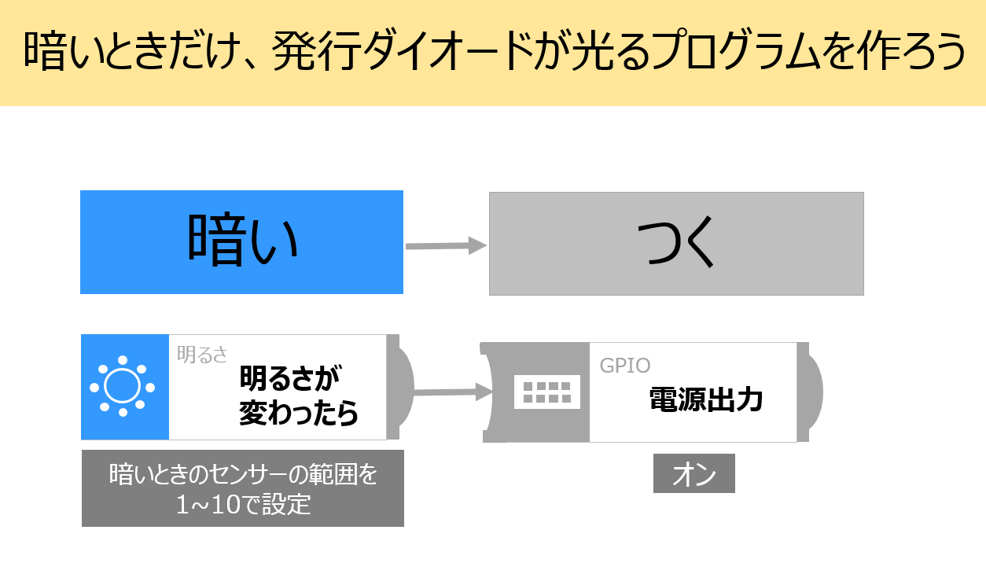  16  ・黒板貼付  つける  暗い  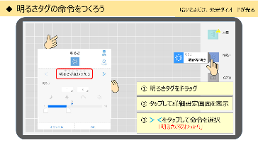  17  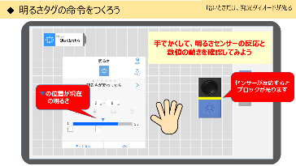  18  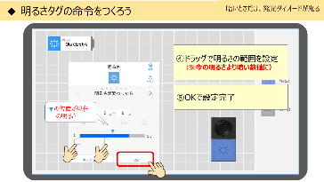  19  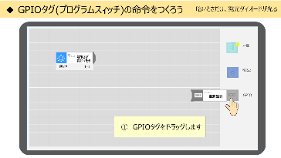  20  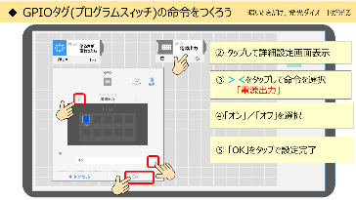  21  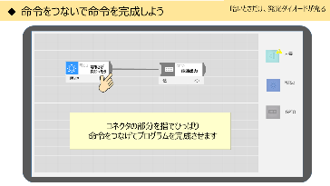  22  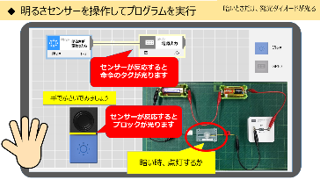  23  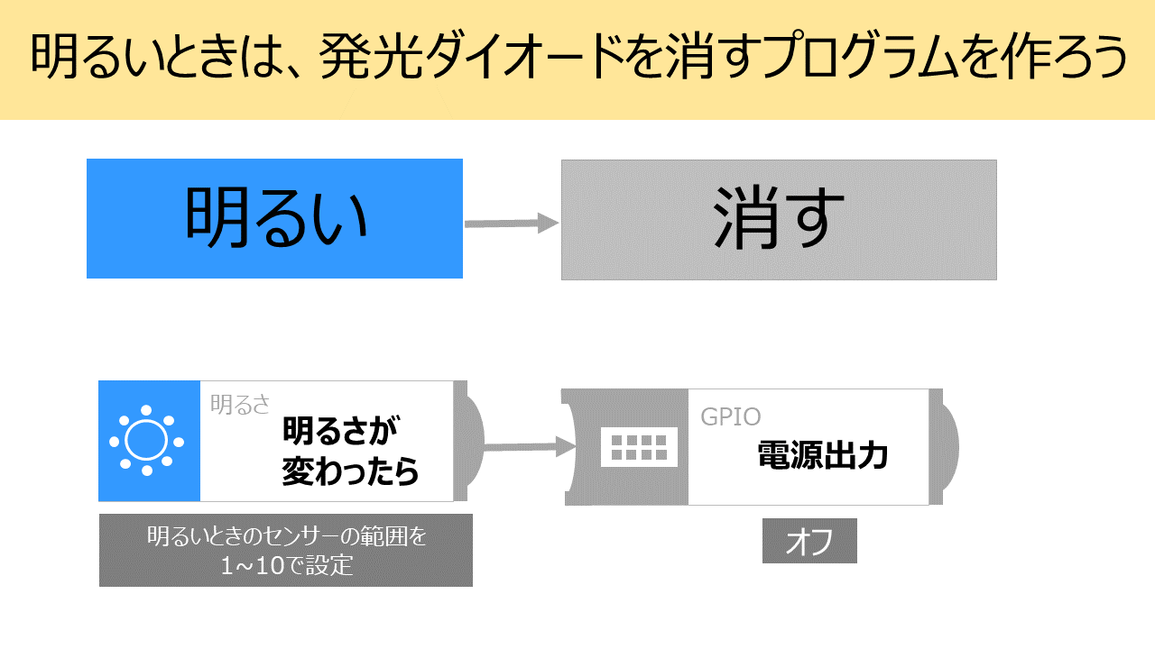  24  ・黒板貼付  消す  明るい  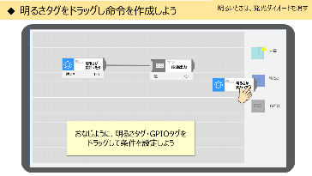  25
展開Ⅱ  10  分 | 人が通った時だけ光るプログラムをつくろう。  (スライド26）  ●人感センサーを使って，人が通った時だけ光るプログラムを考えましょう。(スライド27ｱﾆﾒｰｼｮﾝ)  ＊以下のものをグループに配付する。  ①人感タグ ②筒  ◎人感タグの使い方を確認しながら，プログラムを組む。  ★人感タグの使い方を確認しましょう。まずは，プログラムを組むための準備です。今画面に表示されているプログラムは消さず，左上にある「＜」をタップして前の画面にもどり，新しいレシピをひらきます。 (スライド28）  ★配った人感タグをアプリと接続します。電源を入れて，「」マークが消えたら，接続成功です。(スライド29）  ★人感タグに手をかざすとセンサーが反応します。反応する範囲が広いので，筒をかぶせてください。  (スライド30ｱﾆﾒｰｼｮﾝ)  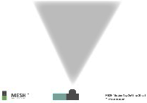  ＜MESH豆知識＞  ・人感タグは「熱源の移動」に反応する。筆箱  などのモノをかざしても反応しないので注意。  （センサー範囲）  ★人感タグの命令を確認しましょう。「＜」や「＞」をタップして，「感知したら」「感知しなかったら」を使います。  (スライド31ｱﾆﾒｰｼｮﾝ)  ★秒数は１秒にセットしてください。  ＊「感知したら」及び「感知しなくなったら」の中にある「間隔（分：秒）」は，センサーが働く間隔である。秒数を少なくした方が感知しやすいことを伝える。  ●では，人感センサーを使って，人が通った時だけ，明かりがつくプログラムをつくりましょう。(スライド32）  ●つくったら，センサーの上で手を動かして，うまくつくれたか確認しましょう。 (スライド33,34）  ＜MESH豆知識＞  ・センサーが反応すると，タグのランプと，iPad上のタグの表示が一瞬光る。思うとおりに動かないときは，プログラムが間違っているのか，センサーを反応させられていないのか，確認するとよい。 | 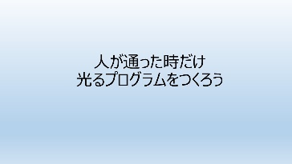  26  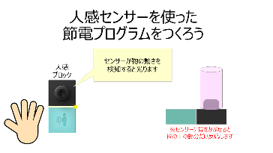  27  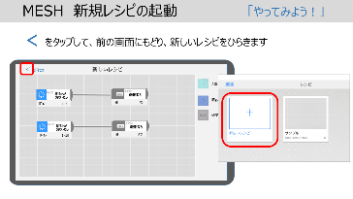  28  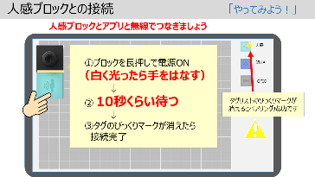  29  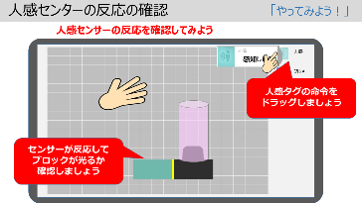  30  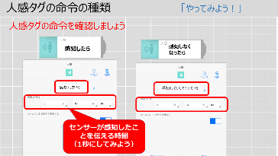  31  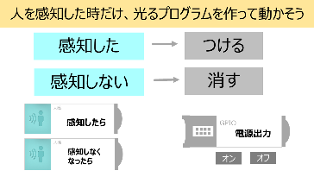  32  ・黒板貼付  感知した  つける  感知しない  消す  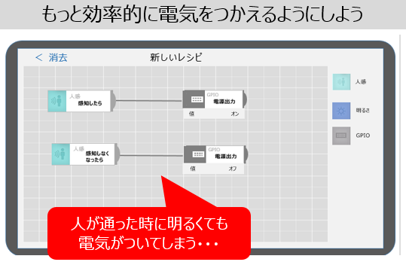  33,34
まとめ  7  分 | ◎学習をふりかえる。  ●２種類のプログラムを組みながら，「電気をコントロールして省エネを実現する」（板書を示しながら）ことをしました。  ●考えたプログラムをワークシートの「活動１」の欄に記録しましょう。  ●身の回りに隠れていたプログラミングを体験する中で気づいたことや，さらに省エネにつながるアイディアなど考えたことがあれば，「ふりかえり」の欄に書きましょう。  ＊「暗い→つける」「感知しない→けす」などシンプルな記述のみ書かせる。  ◇コンピュータのよさに気づけるとよい。また，電気の効率的な利用など理科的な視点で記述されていると，教科の中で行うプログラミング教育の意義がいっそう深まる。

▶授業の流れ（２～３／３）
３
段階 | 学習活動(◎)，発問(●)，反応例(・) 手立てや留意点(＊)，  プログラミング教育の要点(◇)，理科支援員の動き（★） | 授業の様子，資料や板書  ◆理科支援員の動き
導入  ５  分 | ◎課題を見いだす。  ＊以下のものをグループに配付する。  命令タグ一覧表  ●「明るさセンサー」「人感センサー」を使い，省エネな照明をそれぞれプログラミングしてきました。２つを組み合わせて，さらに省エネで便利な照明をつくりましょう。 | 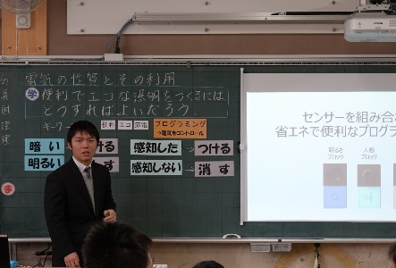
展開Ⅰ  30  分 | 人が通った時に暗かったら光るプログラムをつくろう。  (スライド35）  ◎個人でプログラムの構成を考える。  ●人が通った時に暗かったら点灯する照明をつくるには，どんなプログラムが考えられるでしょうか。課題を書き写したら，ワークシートに，言葉や図で考えを書きましょう。  ★机間巡視を行い，児童に考えを説明させる。簡単な質問をしたり，言葉を補ったりして考えの整理を促す。  ＊児童が表現しやすい方法で記述させる。  ◇使える条件をどう組み合わせれば自分の意図する動きを実現できるかを考える。  ◎グループで作るプログラムを共有する。  ●考えたプログラムを班で聞き合ってください。共通する部分をホワイトボードにまとめて，違う部分があれば，なんでそう考えたのかを友達に質問してみましょう。そして，目的を達成するにどうするかを話し合いましょう。  ＊ホワイトボードを配付し，話し合った考えを書かせる。  ＊全体共有の際にも使用するので，大きく，シンプルに書くようにさせる。  ＊なるべく全員が発言するよう促す。また，ホワイトボードに整理された考えを理解しているか確認する。  ★机間巡視を行い，グループの状況を担任と共有する。  ◎話し合ったものを実際にプログラミングして，検証する。  ●ホワイトボードに書いたものを，実際にプログラミングしてみましょう。ずっと同じ人が作業しないように，交代で進められると良いですね。  ＊作業時，使用できる命令タグの一覧を表示しておく。  (スライド36）  ＜MESH豆知識＞  ・MESHにはScratchの緑旗にあたるスタートボタンがない。左側が平らになっているタグは常に作動しており，左側に凹みがあるタグは，他のタグとつなげることではじめて動作できる。  ＊早くできあがったら，別のプログラムができないか，考えさせる。新しくつくる場合は，消さずに左上の「＜」マークを押し，新しいレシピを選択させる。  ＊必要に応じてホワイトボードを加除訂正させる。  ★机間巡視を行い，児童に考えを説明させる。条件チェック表を参考に，「この条件ではどうか」と質問したり，児童の説明を補ったりして考えの整理を促す。また，グループの状況を担任と共有する。  ◇プログラミング「体験」であるため，細かい達成基準に基づく評価ではなく，グループで考えた「意図」にたどり着いているかが重要である。失敗して成功しても，「違う条件ならどうか」と工夫しながら活動していくことが大切である。また，自分たちで考えたプログラムがどう動作しているのか理解し，仕組みを説明できることを目指したい。 | スライド36を表示して  「スライドショー」タブ →  「現在のスライド」からで再生  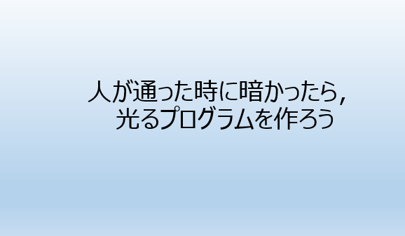  35  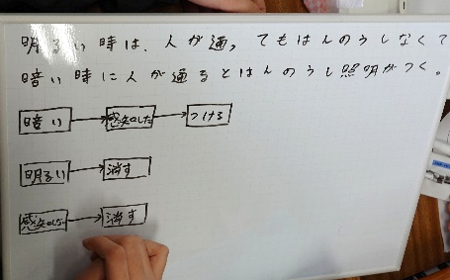  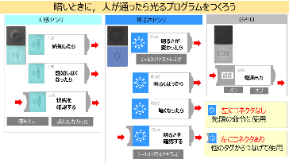  36  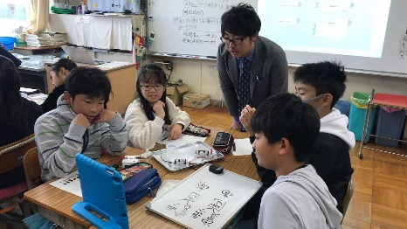  ↑机間巡視で質問する様子  ＜参考＞条件チェック表  人感知 した 人感知 しない  明るい つかない つかない  暗い つく つかない  ・明るさタグ→人感タグの順で確認する。  ・チェック表は指導者の参考であり，児童に示して正解・不正解を伝える必要はない。
展開Ⅱ35分 | ◎作ったプログラムを発表しあう  ●どんなプログラミングをつくったか，発表してください。iPadとホワイトボード，作った回路とタグ（トレーに載せる）を前に持ってきてください。  ★実物投影機の準備，発表時の投影の補助を行う。  ＊実物投影機で，iPadの画面と発光ダイオードを映す。  ＊別の方法で２例程度成功したグループを発表したあと，行き詰っているグループにも発表させ，全体で検討する。  ●  ◎発表をもとに，再びグループで検証する。  ●違うグループの発表や，出し合ったアイディアをもとに，よりよいプログラムをさらに考えてみましょう。  ●新しいレシピを開いて，考えたプログラムを全員が再現できるようにしましょう。すでに作った人は，作ったプログラムがどうして動くのか，まだやっていない友達に説明できるようになりましょう。また，自分が作ったプログラムをワークシートに記録しましょう。  ＊全員が十分体験し理解を深めることができるよう，グループの協力を促す。  ＊児童の実態や必要に応じて，グループを越えて考えの説明やアドバイスなどの交流をさせてもよい。 | 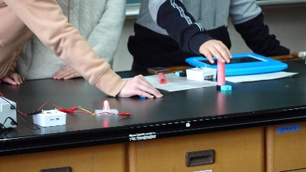  ↑実演しながら発表する様子  ・提案されたアイディアは，参照できるよう板書しておく。  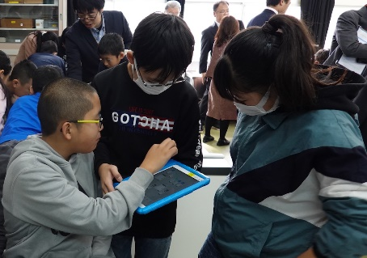  ↑教え合う様子
まとめ20分 | ◎身の回りのセンサーについて触れる。  ●３時間かけて，電気をコントロールしながら効率よく使う方法を考えました。今回は明るさセンサーと人感センサーを扱いましたが，他にもいろいろなセンサーがあって，私たちの生活を豊かにしてくれています。  ●他にも様々なセンサーや機能を組み合わせたような製品は他にも身の回りにあるでしょうか。  ・エアコン・ストーブ（人感センサー・温度センサー）  ・車の自動ブレーキシステム（人感・超音波）  ＊実態に応じて班の中や全体で発表させる。  ◎本時のふりかえりをワークシートに書く。  ●今日の学習で気づいたことや考えたことをワークシートに書きましょう。  ◎後片付けを行う。 (スライド37）  ＊MESHの電源が切れているか確かめさせる。 | 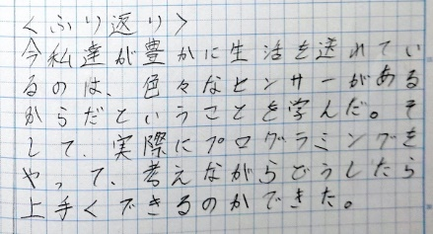  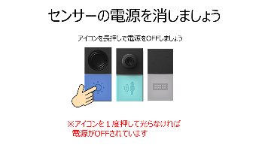  37  スライドショーは ESCキーを押して終了する
▶実践のポイント
〇プログラミング体験を通じた理科の学びの深まり
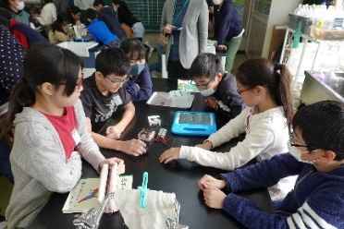
活動の中で，児童はMESHやiPadを活用したプログラミングの楽しさやコンピュータのよさを体感する。また，試行錯誤の中で，条件を整理して考えることや電気の効率的な利用という理科の学びが深まっていく。最後に身の回りに目を向けることで，日常生活におけるエネルギーの有効利用について考え，学んだことを主体的に活用していく態度が養われていく。
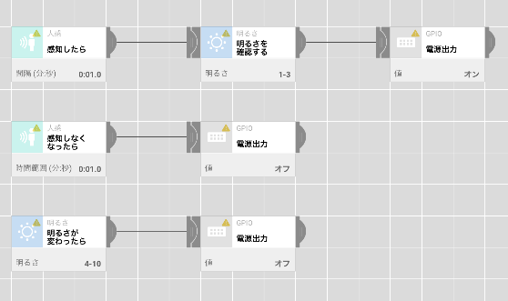
〇多くの検証授業を踏まえた，児童の思考に則したプログラム
教科書では「Andタグ」を使用しているが，柏市では使用しない方法を採用した。研究委員による複数回の検証授業の結果，を使わない方が，児童の生活や思考の流れに則しており，結果の解釈や修正もしやすい結果を得たからである。また，完成するプログラムも一通りにならず多様な方法が考えられるため，深い学びにつなげていくことができる。
「Andタグ」を使わないプログラム例

【参考】「Andタグ」の場合：「夜（暗くなった）」と「人が通る」が同時に起こったときのみ点灯。
「Andタグ」を使わない場合：「夜（暗くなった）」の間だけ，「人が通る」が起こると点灯。

〇理科支援員との連携・協力による充実した支援
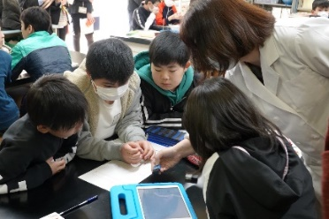
本実践においては，理科支援員との連携が重要となる。授業の中でICT機器含め様々なものを活用するため，事前の準備を丁寧に行う必要がある。協力して授業を進めることで，すべての児童が体験を通じて深く考え，充実した体験ができるようにしたい。なお，校内の状況に応じて，理科室でも普通教室でも実施可能である。

▶実践を終えて
初めて「センサー」を扱うため，感知する条件を数値で設定することは少し難しかったが，グループで助け合いながら考えることで，理解を深めることができた。
また，プログラミングにより実際の照明を制御することを体験できたことにより，エネルギー資源の有効利用や身の回りのものの裏側で動く仕組みに対して関心を深めることができたと考える。

